Консультация для родителей
«Создание эффективной предметно-развивающей среды в домашних условиях»

Подготовила воспитатель 1 категории
Межлумова Р.А.

С появлением в семье ребенка, родители стараются выделить ему личное пространство – обустраивают детскую комнату. Чем старше становится ребёнок, тем разнообразнее требуемая предметно-развивающая среда.
Для всестороннего развития ребенка в домашних условиях необходимо организовать несколько предметно-развивающих «сред»: для речевого, математического, эстетического, физического развития или же одна, но многофункциональная среда. Принципы построения каждой из таких сред: дистанции, позиции при взаимодействии; активности, самостоятельности, творчества; стабильности-динамичности; комплексирования и гибкого зонирования; эмоциогенности среды, индивидуальной комфортности и эмоционального благополучия каждого ребенка и взрослого; сочетания привычных и неординарных элементов в эстетической организации среды; открытости-закрытости; учета половых и возрастных различий детей.
В ходе ее организации особое внимание следует обратить на расположение объектов в комнате. Ее пространство надо оформить таким образом, чтобы ребенок и другие дети могли свободно перемещаться, играть с игрушками, отдыхать. Это пространство активно используется для совместной деятельности ребенка и взрослых, для проведения специальных и комплексных занятий по разностороннему развитию.

Речевая предметно-развивающая среда
Опыт подсказывает, что для таких занятий необходимо свободное место, достаточное для смены положения ребенка: занятий сидя на полу или на ковре, движений в различных направлениях в ходе сюжетных или подвижных игр, занятий за столами. Основное пространство в игровой комнате занимает мягкое покрытие, на котором размещаются мягкая мебель и мягкие модули, из которых конструируются игровые уголки для создания соответствующей игровой и коммуникативной ситуации, в процессе которых происходит развитие связной и образной речи. С этими же целями содержание кукольного уголка должно соответствовать ситуациям различных сюжетно-дидактических игр, которые организует взрослый. Так, взрослый развертывает сюжетно-ролевую игру - на этом же материале проводится обучение сюжетно-дидактической игре. Сюжетно-дидактическая игра предлагается после того, как ребенок освоит сюжетно-ролевую, а игровые действия станут для него понятными и доступными. Оборудование для сюжетно-дидактических игр может храниться в доступных для ребенка местах: на специальных стеллажах, в ящиках, коробках с характерными символическими изображениями или в прозрачных саше на стенах комнаты. Это могут быть игры «Магазин игрушек», «Овощной магазин», «Веселый зоосад», «Аптека», «Почта», «Магазин школьных принадлежностей», «День рождения куклы», «Кафе» и др.
Кроме того, при работе с детьми младшего и среднего дошкольного возраста рекомендуется обращать большее внимание на дидактические материалы и пособия, связанные с развитием лексической стороны речи, формированием словаря и слоговой структуры речи.
Для этого используются комплекты:
- игрушек (дидактические, образные, наборы игрушек),
- предметных картинок и открыток по основным лексическим темам («Грибы», «Лекарственные растения» «Друзья детей», «Кто это?», «Домашние птицы», «Дикие животные», «Зверюшки-музыканты», «Звери наших лесов», «Зима на носу», «В мире животных», «Животные Севера», «Птицы вокруг нас», «Птичьи следы» и др.),
- различного типа лото («Домашние животные и птицы», «Дикие животные», «Ботаническое лото», «Зоологическое лото», «Веселое лото», «Лото на 4-х языках», «Звуковое лото» и др.),
- альбом О. С. Соловьёвой (“Говори правильно”), картины для упражнения детей в правильном звукопроизношении и т. д.
При этом взрослый должен освоить приемы, связанные с их обыгрыванием. Например, можно воспользоваться методикой Э. Ф. Замбицявичене, которая опирается на использование принципов смысловой группировки воспринимаемого материала. Она включает 4 группы заданий:
обучение дифференциации существенных признаков предметов и явлений от несущественных, а также увеличение запаса знаний.
Ребенок должен выбрать правильный ответ из предложенных, чтобы закончить фразу:
- «У сапога всегда есть ...» (шнурок, пряжка, подошва, ремешки, пуговица);
- «В теплых краях обитает ...» (медведь, олень, волк, верблюд, тюлень);
- «В году ...» (24, 3, 12, 4, 7 месяцев) и др.
формирование операций обобщения и отвлечения, способности выделить существенные признаки предметов и явлений.
Требуется объединить в одну группу и назвать для нее обобщающее слово, исключив лишнее понятие:
- тюльпан, лилия, фасоль, ромашка, фиалка;
- река, озеро, море, мост, болото;
- кукла, медвежонок, песок, мяч, лопата и др.
развитие способности устанавливать логические связи и отношения между понятиями.
Ребенок должен по аналогии с образцом подобрать пару к предложенному слову. Например:
- огурец - овощ, георгин - ... (сорняк, роса, садик, цветок, земля);
- учитель - ученик, врач - ... (кочки, больные, палата, больной, термометр);
- огород - морковь, сад - ... (забор, яблоня, колодец, скамейка, цветы) и др.
формирование умения обобщать.
Требуется назвать обобщающее слово к каждой паре понятий. Например,
- метла, лопата - ...;
- окунь, карась - ...;
- лето, зима - ... и др.
Выполняя такие задания, ребенок может выкладывать карточки с ответами, выстраивая таким образом дорогу через лес, горы, моря, поля и т. д., что в дальнейшем можно будет обыграть с помощью мелких сюжетных игрушек и машинок. При этом можно использовать игры, направленные на формирование грамматических и синтаксических умений и навыков детей. Например, сюда могут входить такие известные дидактические игры, как «Кто где живет?», «Чьи следы?», «Кому что надо?», «Страны света», «Кем я буду?», «У кого какая профессия?», «Домики сказки», «Сказки-загадки» и др.
В комнате также организуются уголки для театрализованных игр. В них отводится место для режиссерских игр с пальчиковым театром, театра на рукавичках, театра шариков и кубиков, настольного театра, стендового театра, костюмов для игр-драматизаций. Для театрализованных игр подбираются различные куклы-бибабо, режиссерские куклы, плоскостные изображения кукол, деревьев, речки и т. п. Для разыгрывания сказки или игровой ситуации на плоскости используется ковролинограф или фланелеграф. Такого рода игры влияют не только на формирование грамматического и лексического строя речи, но и на воспитание звуковой культуры речи, развития ее мелодико-интонационной стороны.
В дополнение к ним необходимо предусмотреть как при работе с детьми младшего, так и старшего дошкольного возраста дидактические игры и пособия, направленные на формирование умений составлять
Рассказ с опорой на серию картин (2 - 3),
Рассказ по серии сюжетных картин (4),
Рассказ по сюжетной картине.
Для этого нужно завести уголок Книги, в котором будут храниться не только детские книги и хрестоматии произведений детской литературы, но и серии картинок для пересказов и составления рассказов.
При работе с детьми старшего дошкольного возраста особое внимание обращается, кроме того, на наличие пособий и демонстрационных материалов по подготовке детей к обучению грамоте. Это могут быть:
Классная подвижная азбука.
Азбука в картинках.
Дидактическая игра «Буква за буквой»,
Дидактическая игра «33 богатыря»,
Дидактическая игра «Умный телефон»,
Таблицы по обучению грамоте с рисунками.
Звуковые линейки.
Комплект наглядных пособий “Обучение грамоте” (автор Н. В. Дурова).
Дидактический материал “Ступеньки грамоты” (авторы Н. В. Дурова, Л. Н. Невская).
Наглядно-дидактическое пособие для детского сада “Звучащее слово” (автор Г. А. Тумакова)и др.
Дидактический материал М. Монтессори, Н. Зайцева (кубики по обучению русскому и английскому языку), Г. Л. Выгодской («Град Златоустия»),
Компьютерные программы по развитию речи и обучению грамоте детей дошкольного возраста и др.

Домашняя игровая среда для детей дошкольников
Для детей в детском саду обязательно создаётся образовательная предметно-развивающая среда, которая информативно богата и соответствует требованиям ФГОС ДО.
Хотелось бы подробнее остановиться на таком моменте, что воспитание и развитие ребенка не должно заканчиваться в детском саду. Да к тому же есть немало детей, не посещающих дошкольное учреждение. Поэтому родители должны серьёзно подойти к созданию развивающей предметной среды дома.
Семьи живут в различных квартирных условиях и поэтому имеют различные возможности для организации детского уголка дома, и, тем не менее, желательно, чтобы в каждой семье была создана предметно-пространственная развивающая среда, т.е. такая обстановка, в которой бы ребенок более активно и быстрее познавал окружающий мир во всем его взаимодействии и лишь при небольшом косвенном руководстве взрослых. Естественно, ребенок должен осваивать все пространство квартиры: действовать, играть и в ванной комнате, и в прихожей, и на кухне. Но у него должно быть и свое пространство, оборудованное с учетом его психофизических особенностей и возможностей. Для ребенка очень важно, как организована среда, которая его окружает, насколько эта среда доступна его восприятию, пониманию, насколько она может удовлетворять его потребности. Вместе с тем нужно прилагать все силы, чтобы окружающая ребенка обстановка не причиняла ему вреда. В помещении должно быть светло. Расширяя поле деятельности детей, следует заботиться о разумном сочетании зон деятельности: книги, мольберты, мозаика должны находиться ближе к свету. Рекомендуем вам создать для детей ситуацию активного поиска, чтобы что–то использовать, нужно встать, пройти, пробежать.
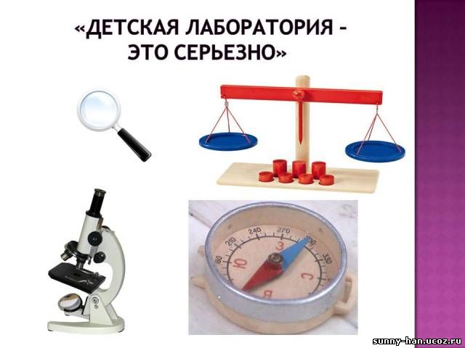
Ребенок сам по себе исследователь. Поэтому просто и полезно создать элементарную детскую лабораторию, т.е. собрать в ящичке нужные для детского исследования предметы: магниты, бинокли, увеличительные стекла, микрофоны, маленькие весы, компасы и т.д. Постепенно вводить новые предметы и показывать способы действия, т.е. для чего нужно, где и как используется.
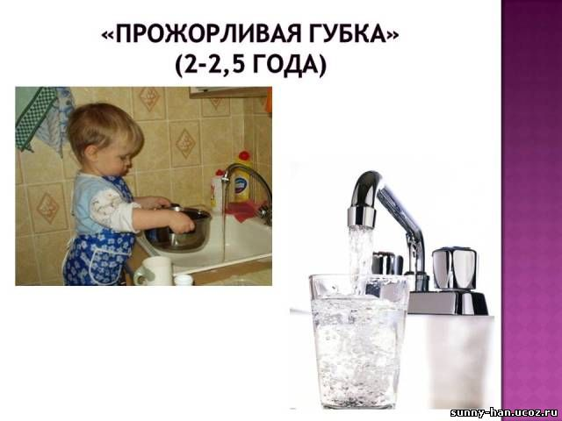
Ребенок и взрослый. Понадобится две губки, две миски с водой и две пустые. Взрослый сначала показывает над миской с водой, как губка впитывает воду, и как можно отжать губку в пустую миску. Чья губка быстрее опустошит свою миску. Такая простая незатейливая игра принесет вашему ребенку радость, будет способствовать развитию тактильных чувств, и вместе с этим это прямой массаж пальчиков. Во время игры опыта подбадривайте ребенка ласковыми словами (ты молодец, у тебя все хорошо, получается) дайте ему инициативу в свои руки, чтоб он почувствовал уверенность в своих действиях. С самого первого дня рождения, выстраивайте свои отношения с ребёнком на основе любви и уважения друг к другу.
Даже вечно занятая мама домашними делами – еще не повод не заниматься развитием ребенка. Даже на кухне, пока мама готовит, можно придумать немало полезных развивающих игр. Такие игры просто организовать на кухне, их можно изменять в зависимости от возраста малыша. При этом он развивает фантазию, память, мышление, ловкость, координацию движений и тренировку мелкой моторики.
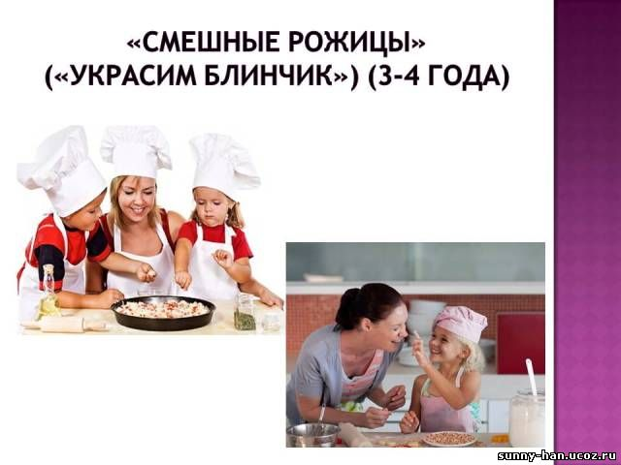
Ребенок и члены семьи. Перед каждым стоит тарелка с испеченным блинчиком. Отдельно на общем блюде – дольки фруктов, орешки, ягоды. Сгущенное молоко или джем. Мама предлагает каждому украсить свой блинчик. У кого получится самая смешная рожица. Во время чаепития смешные рожицы рассказывают свои истории. Близкая, дружная атмосфера семьи во время игры-труда и чаепития сблизит вашу семью. Ваш ребенок, слушая и рассказывая истории смешных блинчиков, получит массу эмоций, которые будут способствовать творческое воображение. Мы знаем, что дети старшего дошкольного возраста могут найти себе занятие у себя дома, быть самостоятельными, но мы вам все-таки советуем находить время для совместной игровой деятельности.
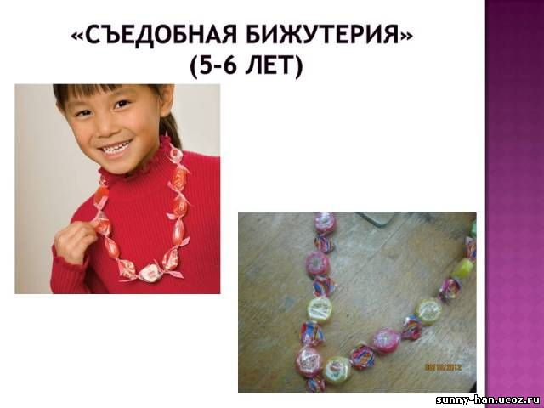
Дочь и мама. Скоро у бабушки день рождения. (Проблемная ситуация). Обсуждение с дочкой, что подарить бабушке. Скажите, что бабушке будет приятно получить подарок, изготовленный своими руками. «Доченька, у нас есть конфеты, но мы не можем же их подарить в пакете». С помощью наводящих вопросов подвести ребенка к решению проблемы (украшение конфет). Ребенок возьмет инициативу в свои руки. Что можно сделать из конфет? Выкладывание на столе (на что это похоже? На бусы, браслеты, кулончик.) Начинаем делать бусы. Для этого нужно скреплять конфеты за хвостики при помощи степлера. Ребенок держит конфеты за хвостики, а мама скрепляет степлером. Для примера скрепите первые несколько конфет сами, а затем предоставьте это занятие ребёнку. Предупредите, что со степлером нужно работать аккуратно, подкладывая только хвостики конфет, а не пальчики. Чтобы бусы не разрывались, лучше работать на столе, а не держать работу на весу. Когда у вас получатся бусы нужной длины, скрепите первую и последнюю конфетки. Сладкие и красивые бусы готовы.
Как видите, поле деятельности вашего малыша велико. Пусть трудится на здоровье и создаёт красивые и вкусные украшения. К тому же, сделанные им бусы и браслеты будут с удовольствием, и носиться, и съедаться их счастливыми обладателями. Так, что вы и ваш ребёнок делаете двойной подарок – и красивую бижутерию, и вкусные сладости.
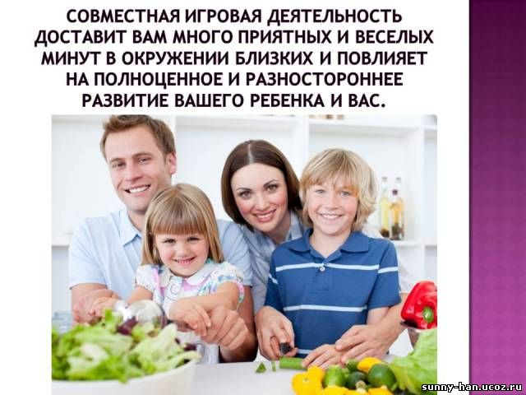
Кроме всего сказанного о предметно - развивающей среде в семье родителям следует уделять внимание и на побор игрушек, спортивного инвентаря, организацию детского театра, уголка изобразительного творчества. Возможно, многие скажут: «Где найти место для всего? На что можно ответить: « Было бы желание – место найдется и в маленькой квартире. Не верите? Проверьте!»
Организованная вами предметно-развивающая среда, совместная игровая деятельность в семье приведет вас и ваших детей к полноценному и разностороннему развитию.

Как создать развивающую среду дома?
Развивающая среда – это все, что окружает ребенка и, так или иначе, влияет на его развитие. Обогащенная развивающая среда, которую, собственно, можно и нужно специально создавать, если мы хотим, чтобы ребенок развивался интенсивно, но в то же время гармонично и естественно, — это такая среда, которая способствует развитию ребенка в процессе ее освоения.
Почему стоит заняться созданием и обогащением развивающей среды для своего малыша?
Во-первых, это поможет вам снять с себя часть «обязанностей» по организации развивающих занятий с ребенком, ведь он будет развиваться, осваивая окружающее пространство, которое вы для него продумали и создали.
Во-вторых, это огромный ресурс для развития малыша, ведь он находится в данном окружении практически 24 часа в сутки 7 дней в неделю, исключая несколько часов сна и прогулки.
В-третьих, развивающая среда, организованная с учетом актуальных задач развития, стимулирует развитие самостоятельной игры ребенка, помогает ему развиваться естественными темпами, исключая возможность «перегрузки» развивающими занятиями, которая вполне вероятна, если мама чересчур увлечена ранним развитием.
Создавая детскую комнату своей мечты, всю в розовых (или голубых) тонах, с плюшевыми мишками и воздушными шарами в каждом углу, мы безнадежно далеко уходим от развивающей среды в том понимании, которым ее наделяют психологи и педагоги (Л.С.Выготский, Д.Б.Эльконин, А.Н.Леонтьев, В.А.Петровский, М.Монтессори и др.). Посмотрите, совершаете ли вы такие ошибки:
Детская комната напоминает склад игрушек, возможности использования их в игре ограничены, имеется большое количество однообразных игрушек.
Игры и пособия располагаются на верхних полках – подальше от вездесущих ручек малыша, чтобы он, ни в коем случае, не мог достать все это сам, испортить, порвать, разбросать.
Ребенок является пассивным потребителем маминых инициатив – только от взрослого исходят постоянные предложения игр, занятий и развлечений для крохи, на которые он соглашается или нет.
Состав игр и игрушек изменяется бессистемно, а-то и вовсе остается статичным в течение длительного времени.
Как же использовать окружающее пространство на пользу развития ребенка?
Прежде всего, стоит избавиться от ненужных, однообразных, неактуальных возрасту ребенка игрушек и игр. То, что останется после вашей беспристрастной ревизии, распределите по нескольким зонам развития (сделать это можно мысленно, а можно и в физическом пространстве, разложив по разным коробкам, контейнерам, ящикам и полкам). Это нужно для того, чтобы вы наглядно увидели, все ли ключевые зоны развития представлены в окружении вашего ребенка, и насколько гармонично они представлены.
Развивающая среда ребенка дошкольника обязательно должна включать игры, игрушки и пособия, «работающие» на следующие направления развития:
Развитие речи: поместите сюда книги и тематические альбомы, плакаты и карточки, дидактические игры для развития речи, карточки с упражнениями артикуляционной гимнастики, материалы для обучения чтению и письму.
Развитие мелкой моторики и сенсорное развитие: здесь займут достойное место шнуровки, бусы, мозаику, конструкторы, игрушки с застежками, кнопками, рычагами и переключателями, игрушки из разных на ощупь материалов, крупы и другие сыпучие материалы и т.п.
Развитие логики: к этой зоне относятся кубики и паззлы, матрешки, пирамидки и сортеры, счетный материал, лото, домино, мемори и другие настольные логические игры.
Развитие творческих способностей: здесь разместите материалы для творчества ребенка (краски, карандаши, бумагу, пластилин, цветную бумагу и картон, природные материалы для поделок и т.д.), а также открытки, календари с репродукциями картин и выставку творческих работ малыша.
Музыкальное развитие: здесь расположите аудиозаписи и музыкальные инструменты.
Физическое развитие: домашний спорткомплекс дополнят или заменят фитбол, комплект мячей разного размера, гимнастическая палка и обруч, массажная дорожка.
Зона упражнений в практической жизни (по М.Монтессори): здесь разместите инструменты, которые малыш будет использовать, участвуя в домашних делах – метелку, ведро и тряпочку, фартук, щетки для одежды и обуви и т.п.
Зона естественнонаучного (космического) воспитания (по М.Монтессори): сюда включите материалы для знакомства ребенка с окружающим миром – географией, биологией, астрономией и т.д. Здесь найдется место и для географической карты, и для сделанного своими руками гербария, и для макета солнечной системы, и для компаса, и для лупы и других принадлежностей для наблюдений и экспериментов.
Эмоционально-личностное развитие: сюда мы отнесем разнообразные игрушки и реквизит для сюжетно-ролевых игр, инсценировок, кукольного театра и т.п.
Теперь, когда вы продумали и реализовали наполнение развивающей среды в каждой зоне, самое время запомнить следующие основные принципы, которые помогут вам управлять развивающей средой и получать максимум ее преимуществ:
Развивающая среда должна изменяться по мере роста и развития ребенка, отражать актуальные для него задачи и интересы.
Все материалы и игрушки должны находиться в свободном доступе, то есть ребенок должен иметь возможность самостоятельно взять с полки или достать из ящика то пособие или игру, которая заинтересовала его в данный момент времени.
Для поддержания порядка должны быть установлены и соблюдаться определенные правила, например, бережное обращение с игрушками и пособиями, возвращение их на место после игры и т.п.

